Revista ORINOQUIA - Universidad de los Llanos - Villavicencio, Meta. Colombia Volumen 14 - Sup (1) - Año 2010
Orinoquia 14 sup (1):18-27, 2010


Artículo Original /Original Article

Caracterizaciones biológicas en la Hacienda
Macondo (Mapiripán, Meta)

Biological characterizations in the Hacienda
Macondo (Mapiripan, Meta)

Diego A. Rodríguez Torres

Biólogo, Departamento Ambiental – Poligrow Colombia Ltda. da.rodriguez@poligrow.com

RESUMEN

Se realizaron inventarios de flora y fauna en el marco de la construcción de la línea base ambiental para la Hacienda Macondo. La Hacienda cuenta con 5.680 hectáreas, compuestas por ambientes naturales de sabanas, bosques de galería y morichales. Los inventarios han sido realizados en estos ambientes según metodologías estandarizadas de Evaluación Ecológica Rápida (EER) orientados a grupos focales de fauna y flora. En flora vascular se reportan 63 familias, 114 géneros y 205 especies. En cuanto a la fauna, se encontraron para el grupo de peces 2 clases, 16 familias, 6 órdenes, 24 géneros y 36 especies. Para anfibios y reptiles se registraron 39 especies: 9 anfibios y 30 reptiles. En aves se reportan 35 familias, 16 órdenes y 65 géneros, mientras que para mamíferos se encontraron 32 especies. La caracterización de insectos se enfocó en escarabajos, hormigas, mariposas y abejas de las orquídeas, reportándose 11 familias, 2 órdenes, 23 géneros y 53 especies. Se reportan varias especies en peligro de extinción y la pérdida acelerada de cobertura vegetal por quemas y cultivos ilícitos.

ABSTRACT

A fauna and flora inventory has been made as part of the environmental baseline of the Hacienda Macondo. The farm has 5680 hectares, consisting of natural environments such as natural savanna, gallery forest and morichales. Inventories have been made in these natural environments under standardized methods of Rapid Ecological Assessment (REA) oriented towards focus groups of fauna and flora. The results were the following: 63 families, 114 genders and 205 species of vascular plants; 35 families, 16 orders and 65 genders of birds; 32 species of mammals; 39 species of amphibians (9 amphibians and 30 reptiles); 2 classes, 16 families, 6 orders, 24 genders and 36 species of fish. The characterization of insects was focused on beetles, ants, bees, butterflies and orchid bees, reporting 11 families, 2 orders, 23 genders and
53 species. There have been several reports of endangered species and of the accelerated loss of vegetative
cover because of fires and illicit crops.

INTRODUCCIÓN

En la región de la Orinoquía Colombiana se ubica el Municipio de Mapiripán y dentro de su área se encuentra la Hacienda Macondo en donde la empresa Poligrow Colombia está desarrollando una plantaci ón sostenible de palm a afri cana que pre tende cum pli r lineam ientos am bientales nacionales e internacionales (Fedepalma & RSPO
Peñuela - La ganadería ligada a procesos de conservación
2006). Mapiripán se encuentra al sur oriente del departamento del Meta corresponde a la subregión fisiográfica de la altillanura caracterizada por tener ondulaciones que no sobrepasan los 200 msnm y pertenece a la megacuenca de sedimentación de la Orinoquia. Su ubicación entre los ecosistemas de transición de sabana y vertiente favorece el mantenimiento de los bosques de galería, que constituyen el principal refugio para la fauna (CORMACARENA 2007).

En la zona no existe información acerca de la composición de la flora y fauna, no obstante la Orinoquía colombiana se caracteriza por ser una región con una amplia riqueza en estos aspectos (Correa et al. 2005). La biodiversidad de la Orinoquía colombiana se encuentra representada hasta el m om ent o por 2. 692 especi es de pl ant as registradas, en peces se estiman 619 especies, en anfibios se estima un total de 41 especies, los reptiles son abundantes en esta región con un total aproximado de 119 especies, la av ifauna es considerado el grupo más estudiado de la región reportándose de manera general 644 especies y en mamíferos se reportan 101 especies (Romero et al.
2006).

En el marco de construcción de la línea base ambiental para la Hacienda Macondo, el presente trabajo pretende proporcionar una descripción general de los principales elementos de fauna y flora nativa, haciendo énfasis en la identificación de las especies representativas de los distintos ambientes naturales y en las especies amenazadas de extinción.
ÁREA DE ESTUDIO

La Hacienda Macondo, se ubica en el municipio de Mapiripán en el departamento del Meta, en el centro de Colombia, al occidente de la cordillera Oriental, se encuentra en las coordenadas geográficas 03°
01' N y 072° 08' O, a una altura que va desde los
163 a los 226 msnm. La precipitación promedio anual es de 2208 mm; siendo los meses más secos octubre-abril y mayo-septiembre los más húmedos.

Cuenta con 5.680 ha de extensión, donde se encuentran ambientes naturales representativos de la Orinoquía colombiana, como son bosques de galería, que constituyen una mancha delgada de selva heterogénea asociada a los afluentes de agua y morichales presentes en terrenos pantanosos y en las cabeceras de los caños con dominancia de Mauritia flexuosa, la palma del moriche.

Las sabanas son el am biente con la m ayor extensión en Macondo, se caracteriza por tener un estrato herbáceo dominante con arbustos, arboles y palmas dispersas. De acuerdo al nivel freático del suelo y su composición florística, se identificaron cuatro tipos de sabanas: sabanas húmedas, sabanas secas, sabanas arbustivas y sabanas inundables (Blyndenstein 1967).

MATERIALES Y MÉTODOS

Los inventarios en fauna se desarrollaron en los diferentes ambientes naturales de Macondo durante septiembre del 2008 y agosto del 2009. Se realizaron seis ev aluaciones ecológicas rápidas (EER) tratando un grupo de flora y fauna diferente. Se contó con personal especializado para la identificación de cada grupo taxonómico. En la tabla 1, se describen las técnicas de muestreo, el tiempo empleado y las referencias bibliográficas en las cuales se basaron los muestreos.

Los ejemplares colectados de insectos y plantas f ueron deposit ados e i dent i f i cados en l as colecciones del Museo Natural ANDES, Herbario Amazónico Colombiano COAH y en el Herbario
de la Pontificia Universidad Javeriana HPUJ. Las aves, mamíferos, reptiles, anfibios y peces fueron registrados e identificados por foto identificación con la ayuda de claves taxonómicas, catálogos
ilustrados y listados de especies.

Tabla 1. Técnicas de muestreo
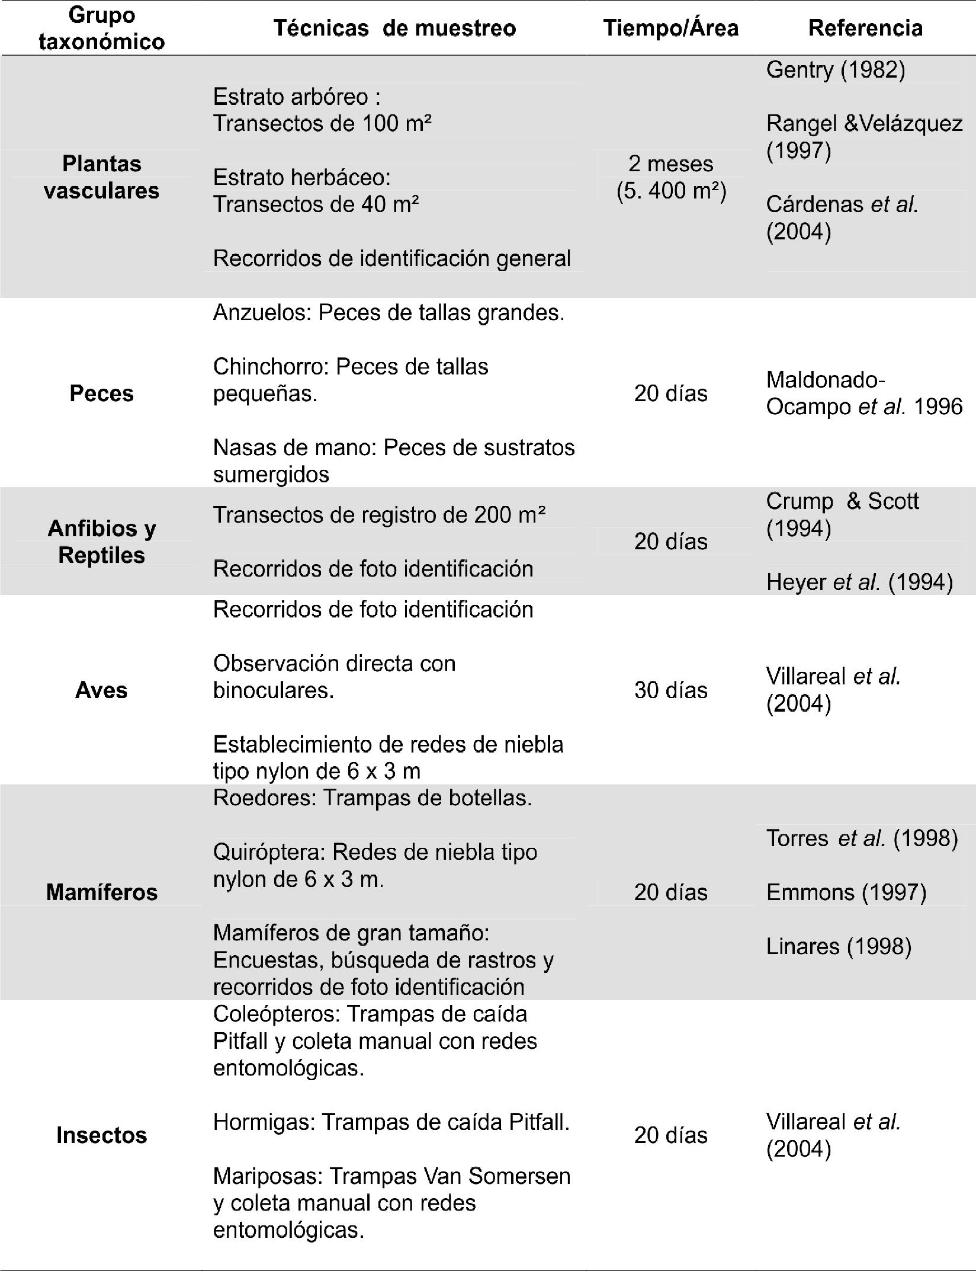

RESULTADOS

Los ambientes naturales de la zona están degradados por incendios, cultivos de coca y caza intensiva; presentan especies de flora y fauna representativas de la Orinoquía y en estado de amenaza. Los bosques de galería y morichales son los hábitats que mantienen la mayor parte de la biodiversidad, y se consideran como corredores para la dispersión de la biota silvícola y como albergue para la fauna silvestre. Las sabanas son el ambiente con la mayor extensión en la Hacienda, manteniendo una amplia y variada diversidad de especies de plantas herbáceas distribuidas a razón del nivel freático de los suelos.

A continuación se resumen por grupo taxonómico los resultados de los inventarios realizados.
Plantas vasculares

Se registraron 219 especies, 130 géneros y 69 familias de plantas vasculares de las cuales 174 son dicotiledóneas, 42 son monocotiledóneas y tres son pteridofitos. En la tabla 2 se presentan las especi es con mayor representativ idad en los distintos ambientes muestreados. Las familias con mayor número de especies son Leguminosae con
16 especies, Poaceae con 15, Rubiaceae con 11 y Melastomataceae y Arecaceae con 10 y 9 especies respectivamente (Tabla 3).

Peñuela - La ganadería ligada a procesos de conservación
Tabla 2. Especies de plantas representativas de los hábitats presentes Hacienda Macondo

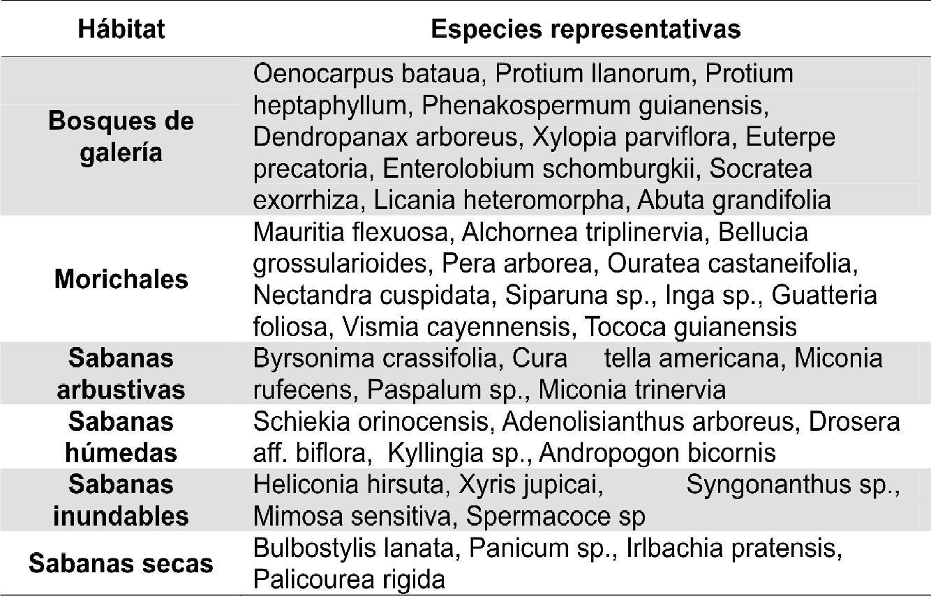

Tabla 3. Familias de plantas vasculares con mayor número de especies
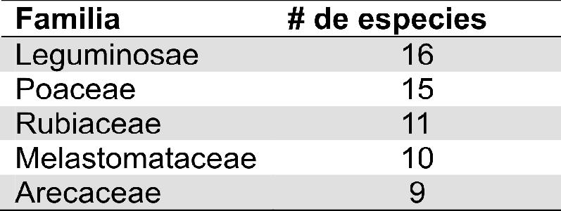

De las 219 especi es de plantas v ascul ares reportadas en Macondo, se reporta la orquídea Prosthechea vespa incluida en el apéndice II del CITES, la cual podría estar en peligro de extinción a menos que se controle estrictamente su comercio (CITES 2008). Se destaca también la flor del Guaviare Paepalanthus formusos y la planta carnív ora
Drossera aff. biflora.
Vertebrados

Los vertebrados se encuentran representados en la Hacienda Macondo por un total de 34 órdenes, 87 familias, 150 géneros y 189 especies. Los taxa con mayor número de especies son las aves con un total de 75 especies, seguido de los mamíferos con 39 especies y los peces con 36 especies (Tabla 4).

Tabla 4. Composición de vertebrados presentes en la Hacienda Macondo
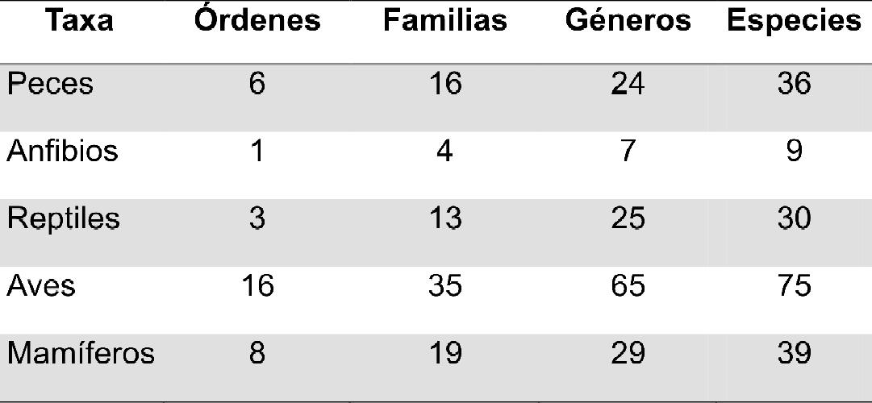

De las 189 especies de vertebrados registradas en la Hacienda Macondo, 21 se encuentran en riesgo de amenaza según las listas rojas de la Unión Internacional para la Conservación de la Naturaleza (UICN). Los grupos con mayor número de especies amenazadas son los mamíferos y reptiles con 11 y
8 especies respectiv amente (UICN 2008). Se encuentran como vulnerables (VU) Priodontes maximus, Lagothrix lagothricha y Tapirus terrestris. Casi amenazadas (NT) están Neochen jubata, Campephilus gayaquilensis, Rhinophylla fischerea, Leopardus wiedii y Myrmecophaga tridactyla (Tabla
5). Según la Conv ención sobre el Comercio Internacional de Especies Amenazadas de Fauna y Flora Silvestres (CITES 2008) figura en la categoría I en amenaza de extinción Priodontes maximus, la categoría II se registran 18 especies y en la Categoría III 6 especies (Tabla 5).

Insectos
En la Hacienda Macondo se reporta un total de 53 especies de insectos, agrupados en tres órdenes,
11 familias y 23 géneros. La familia con la mayor
representaci ón de especi es fue la fam i li a Scarabaeidae (16 spp), seguida por la familia For m ici dae (1 5 spp), la f am il ia Ap idae f ue representada por la tribu Euglossini con seis especies y de las ocho familias presentes de mariposas, dos fueron las más abundantes y frecuentes, la familia Nymphalidae y Satyridae (Tabla 6).

El género de escarabajo más frecuente en los muestreos fue Dichotomius sp, seguido por Uroxys sp, siendo este ultimo el más abundante (28 individuos). En cuanto a la representación de hormigas, el género Ectatoma fue el más frecuentes en las coberturas, seguido por Paratrechina sp. y Pheidole sp. Pheidole sp. es claramente el género más abundante en los censos junto con Acromyrmex sp. (más de 100 individuos c/u) (Figura 1).

Las numerosas familias de mariposas fueron con m ayor f rec uenci a i ndi v i duos de l a f am il i a Nymphalidae representados por Anartia jatrophae, Catoblastis sp. y la familia Satyridae representada por Magneuptichia alcione.

Las abejas de las orquídeas muestreadas fueron identificadas con mayor frecuencia como Eulaema nigrita y Eulaema cingulata. Los especímenes del género Euglossa fueron muy escasos. El género Exaerete fue un género de este grupo que no fue capturado pero f ue observ ado en dos de las coberturas de Macondo (Figura 1).

Tabla 5. Especies de vertebrados con algún riesgo de amenaza
Peñuela - La ganadería ligada a procesos de conservación
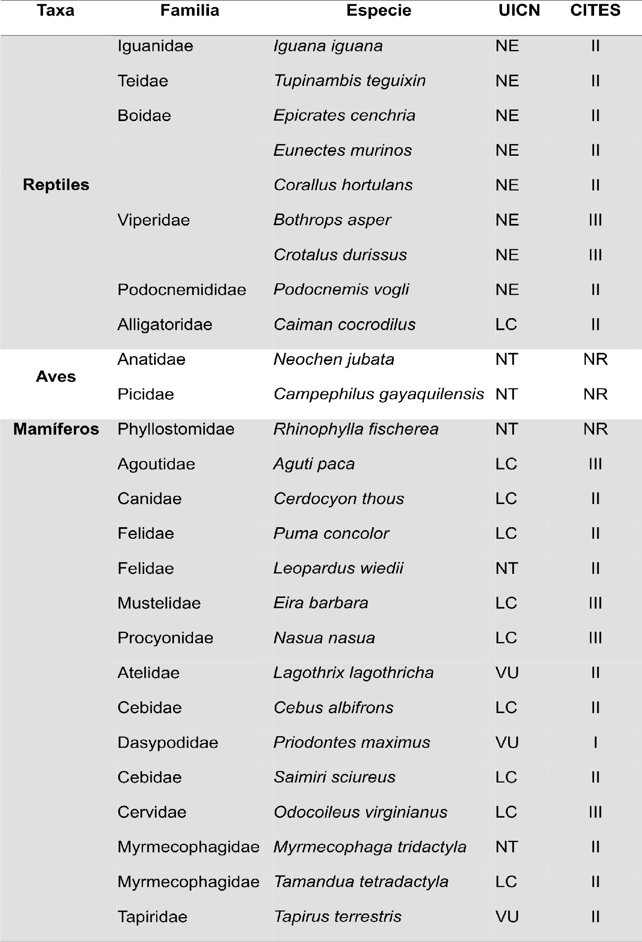
UICN. NT: Casi amenazadas VU: Vulnerables LC: Preocupación menor. NE: No evaluada. CITES. I: Amenaza de extinción. II: Incluye las especies que aunque no están en peligro de extinción, pueden llegar a estarlo. III: Especies de importancia económica, que pueden convertirse en especies amenazadas si no se regula su explotación.
Tabla 6. Número de especies de insectos agrupados por taxa y familia
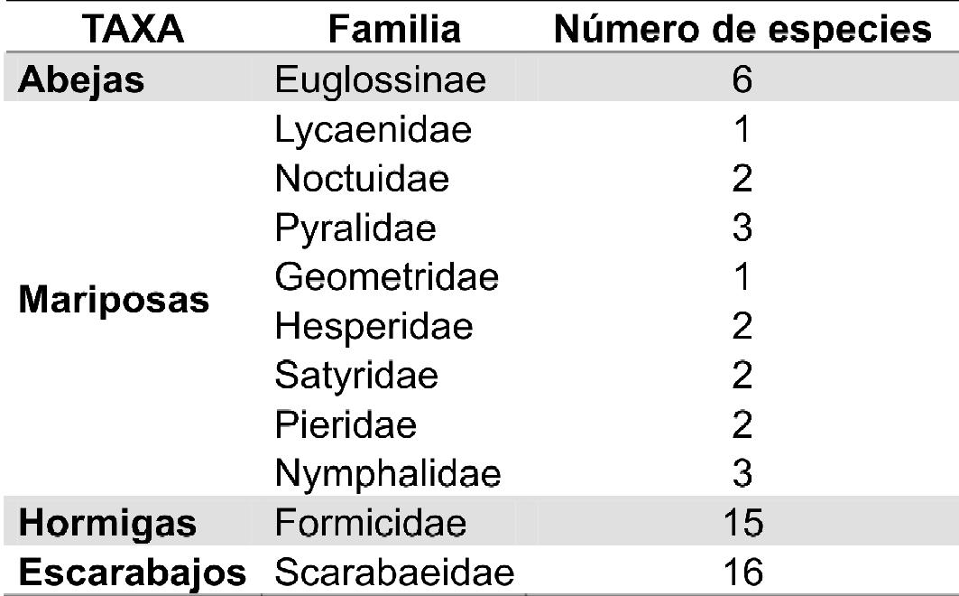

Figura 1. Los géneros más representativos, mostrando el número de veces que aparecieron en cada una de los hábitats de Macondo. Los géneros más abundantes están señalados con un asterisco (*).
1) Mariposas, 2) Euglosinos, 3) Hormigas, 4) Coprófagos

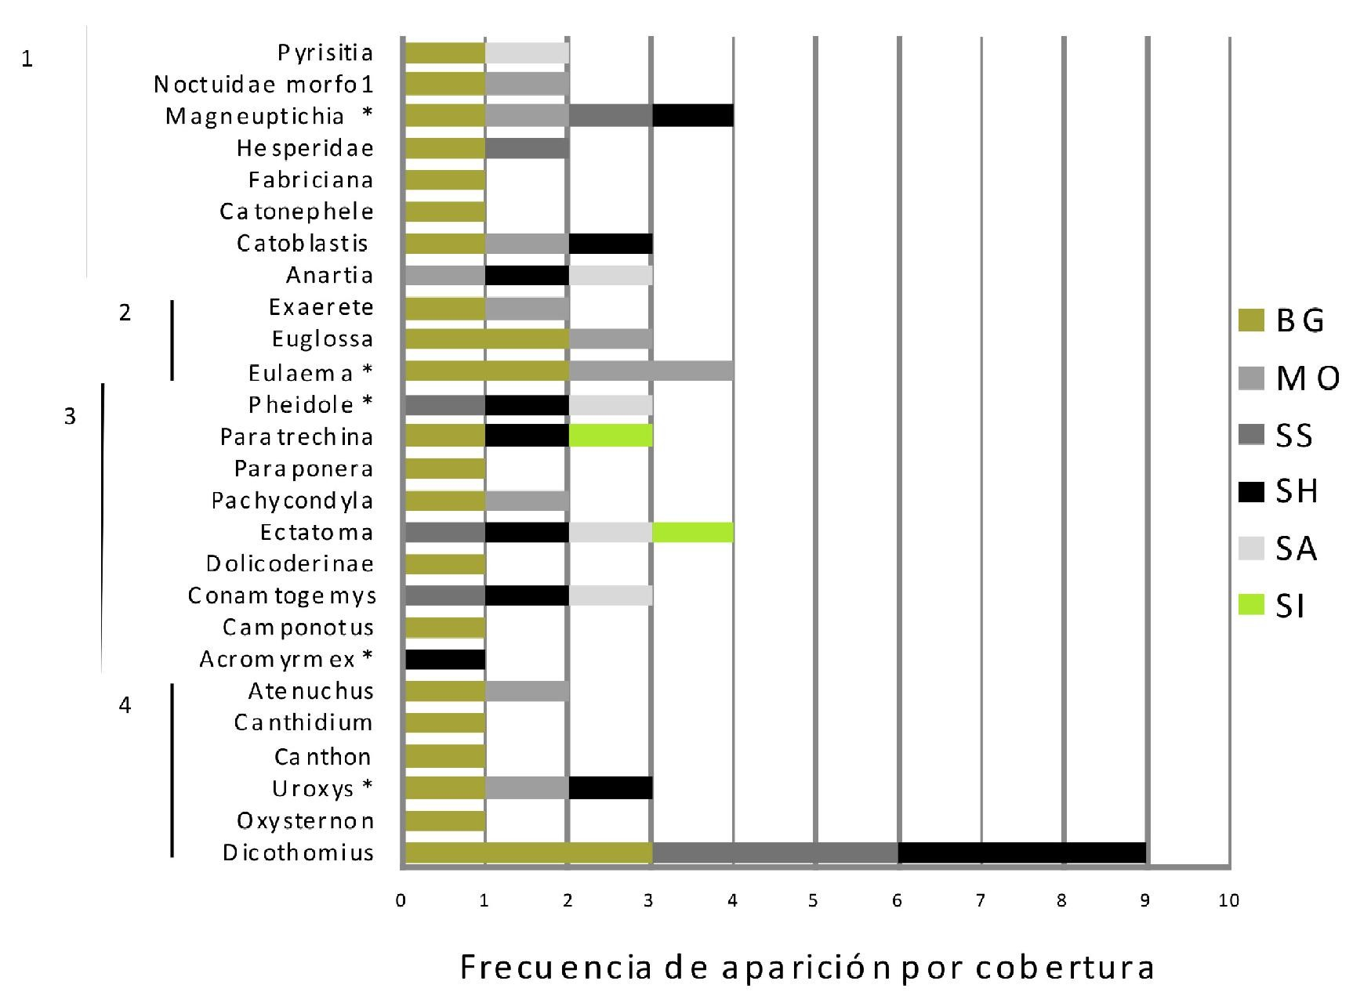

DISCUSIÓN

Composición de especies

El número de especies de fauna y flora descrita hasta el m om ento en la Haci enda Macondo no es
representativo con las cifras de biodiversidad que se tienen a nivel nacional, los grupos con la mayor

representación son los mamíferos con un 8 % de las especies, las plantas y reptiles con un 6 % respectivamente, el resto de grupos taxonómicos descritos no superan el 4 %. Comparando con las cifras
que existenparala regiónOrinoquíael grupo con el mayor
aporte de especies son los mamíferos con un 38 % de las especies descritas, seguido de los reptiles con un
25.21 % y los anfibios con un 21.95 %. Los grupos taxonómicos restantes no superan el 11,65 % de
especies que están descritas para la Orinoquia (Tabla 7).

Tabla 7. Número de especies por grupo taxonómico. Fuente: Romero et al. 2006
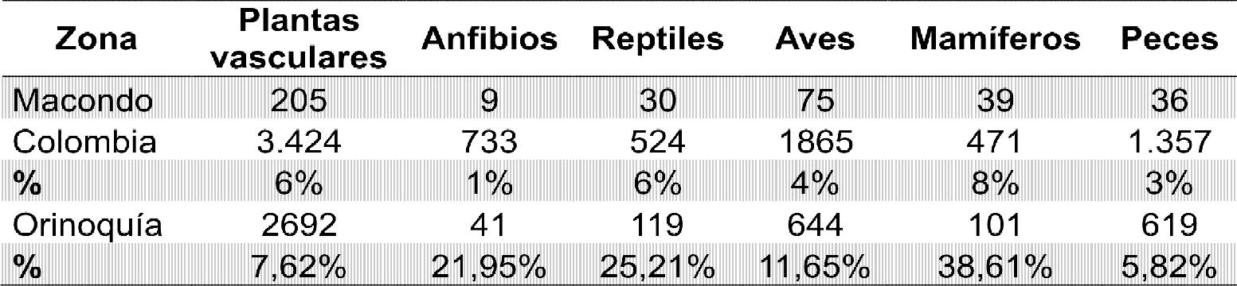

En cuanto a insectos al comparar los resultados con el estudio realizado en las selvas de Matavén en el departamento del Vichada, se muestra una buena representación en cuanto a hormigas, se
describen 15 especies de las 24 descritas para

Matavén (IAvH 2007). Para escarabajos y hormigas se tiene una baja representación, tan solo se reportan
16 especies de escarabajos y 16 de mariposas comparadas con las 32 y 94 especies de mariposas
y escarabajos descritas en Matavén (Tabla 8).

Tabla 8. Número de especies de insectos por grupo taxonómico

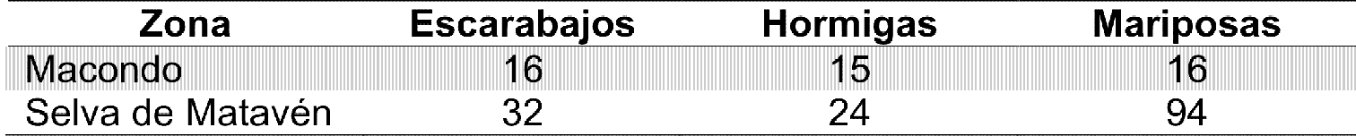

A pesar que esta fue una caracterización preliminar se destacan los mamíferos, anfibios y reptiles por tener una alta representación a nivel de la región Orinoquía y Amazonía, no obstante grupos como plantas, aves, peces e insectos aun faltan por describir (Romero et al. 2006). Estos resultados resaltan la alta heterogeneidad de la región, reflejada en la posición biogeográfica siendo una zona de transición entre las regiones naturales de la Orinoquía y la Amazonía (Fernández C. 2004). Prioridades de conservación
Peñuela - La ganadería ligada a procesos de conservación

Para la mayor parte de los grupos taxonómicos descritos en la Orinoquía se desconocen muchos aspectos acerca de su biología y distribución, lo cual ha dificultado proponer especies en riesgo de amenaza siendo los mamíferos el grupo con el
mayor nivel de conocimiento en estos aspectos
(Correa et al. 2006).

Macondo presenta 8 especies de fauna con algún riesgo de amenaza, siendo los mamíferos el grupo con el mayor número de especies en riesgo con 6 especi es respecto a l as 26 descrit as com o amenazadas en la Orinoquía, esto representa un valor del 23 % del total de especies amenazadas para toda la Orinoquía (UICN 2008, Correa et al. 2006). En aves se tienen dos especies en riesgo de amenaza (11 %) respecto a las 18 especies descritas para la Orinoquía. Para reptiles, peces y plantas no se ha encontrado hasta el momento ninguna especie amenazada debido al bajo número de especies reportadas hasta el momento (Tabla 9).

Tabla 9. Número de especies en las diferentes categorías de amenaza de la UICN
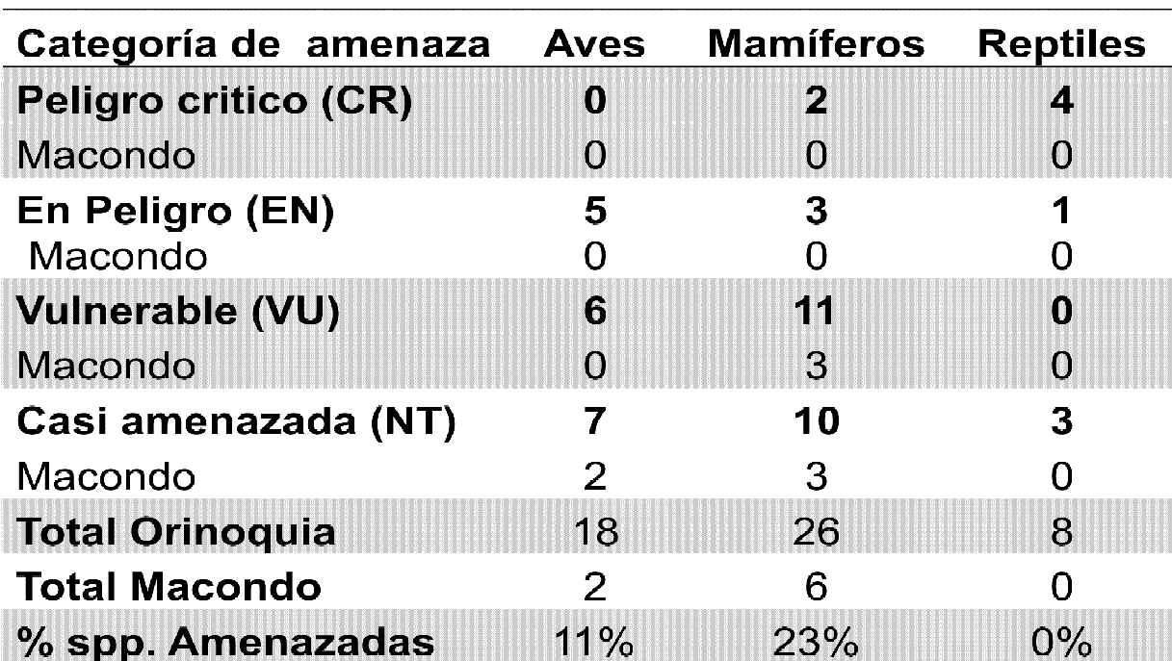

En cuanto a las categorías propuestas por CITES se registran 24 especies en alguna de estas categorías, en amenaza de extinción (categoría I) figura la especie Priodontes maximus (Ocarro), la
cual se distribuye en los bosques de galería y en ocasiones es visto en las sabanas. Al ser un animal grande y lento es una presa fácil para los cazadores indígenas y colonos (Tabla 10).

Tabla 10. Grupos taxonómicos en reportados en las categorías CITES.
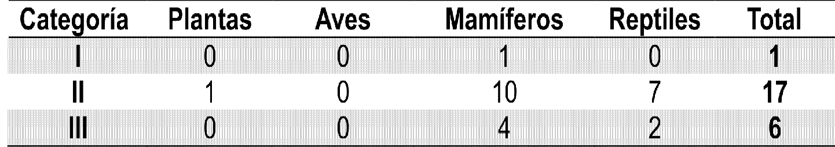

Se reportan 17 especies que pueden llegar a estar en peligro de extinción (categoría II), dentro de estas
17 especies se destacan por ser objeto de amenaza en la zona los felinos Puma concolor y Leopardus wiedii y por ser comercializados los
monos Cebus albifrons y Saimiri sciureus. En cuanto
a especies con importancia económica que pueden llegar a estar en riesgo de extinción (Categoría III) se reportan 6 especies de las cuales se destacan el Aguti paca (lapa) y Odocoileus virginianus (venado cola blanca) las cuales son fuertemente cazados
por su carne (Tabla 10).

AGRADECIMIENTOS

A Carlos Hernández por su trabajo con insectos. A CarolinaAlmansa por su trabajo con anfibios, reptiles y
mamíferos. Se agradece en especial a Dairon Cárdenas
y Jorge Jácomen por permitir la consulta de los Herbarios COAH Y HPUJ. Al museo natural Andes por permitir la revisión de las colecciones entomológicas.

REFERENCIAS

Blyndenstein, J. Tropical sabana vegetation of llanos of
Colombia. Ecology 1967; 48: 1 - 15.

Cárdenas; D, C. Marín & R. López .2004. Experiencia piloto de zonificación forestal en el corregimiento de Tarapacá (Amazonas). Instituto Amazónico de investigaciones científicas SINCHI. Bogotá D.C. 144 p.
CITES. 2008. Base de datos de especies de la CITES. Comercio Internacional de Espacies Amenazadas de Fauna y Flora Silvestres. www.cites.org/esp/resources/ species.html. Consulta: 28 enero 2009.

CORMACARENA.2007. Plan De acción trienal 2007-
2009.Corporacion para desarrollo sostenible del área de manejo especial la Macarena.167 P.

Correa, H. D, Ruiz, S. L. y Arevalo, L. M. (eds) 2005. Plan de acción en biodiversidad de la cuenca del Orinoco - Colombia / 2005 - 2015 - Propuesta Técnica. Bogotá D.C.: Corporinoquia, Cormacarena, I.A.v.H, Unitropico, Fundación Omacha, Fundación Horizonte Verde, Universidad Javeriana, Unillanos, WWF - Colombia, GTZ -Colombia. 273 p.
Peñuela - La ganadería ligada a procesos de conservación

Emmons, L. H. Geographic variation in densities and diversities of non-flying mammals in Amazonia. Biotropica 1984; 16: 210-222.

Fedepalma & RSPO, 2006. Principios y Criterios RSPO para la producción sostenible de aceite de palma. Documento guía. 37 p.

Fernández C., M. A.-C. (2004). Insectos de Colombia Vol 3. Bogotá:Unilibros. Universidad Nacional de Colombia.

Gentry, H. Patterns of Neotropical plant species diversity. Evolutionary Biology 1982;15: 1-84.

Instituto de Investigaciones de Recursos Biológicos Alex ander v on Hum boldt (IAv H). 2007. Caracterización de la biodiversidad de la Selva de Matavén, Vichada. Informe final interno. Bogotá, Colombia. 410 p.

Maldonado-Ocampo, Ortega Lara Armando. et al.
.julio del 2005. Peces de los Andes de Colombia. Guía de Campo, primera edición. Instituto de Investigación de Recursos Biológicos Alexander von Humboldt. Bogotá.
Linares, O. 1998. Mam íferos de Venezuela. Cuadernos Lagoven. Conservacionista Audubon de Venezuela, Caracas. 119 p.

Rangel, O & Velásquez, A. 1997. Métodos de estudio de vegetación. 59 - 87 pp en: Rangel o, Lowy P,Aguilar M. Colom bia Diversidad Biotica II. Universidad Nacional de Colombia Bogotá - Colombia. D.C., Colombia. 346 p.

Romero M., Cabrera E. Ortiz N. 2008. Informe sobre el estado de la biodiversidad en Colombia 2006-2007.

Instituto de Recursos Biológicos Alexander von
Humboldt. Bogotá D.C, Colombia. 181 p.

Torres, I., Bosch, M. & A. Arrizabalaga. Botellas de uso domestico como trampas selectivas para micro mamíferos. Galemys, 1998; 10 (2):53-59.

UICN. 2008. Listas rojas de especies amenazadas. Unión internacional para la conservación de la naturaleza. http://www.iucnredlist.org/apps/redlist/ details/141464/0. Consulta: 3 febrero 2009.

Villareal H., Alvarez, S. Cordoba, F. Escobar, G. Fagua,F. Gast, H. Mendoza, M. Ospina Y A.M. Umana. 2004. Manual de métodos para el desarrollo de inventarios de biodiversidad. Programas de inventarios de biodiversidad. Instituto de investigación de Recursos Biológicos Alexander von Humboldt. Bogotá, Colombia. 236 p.

